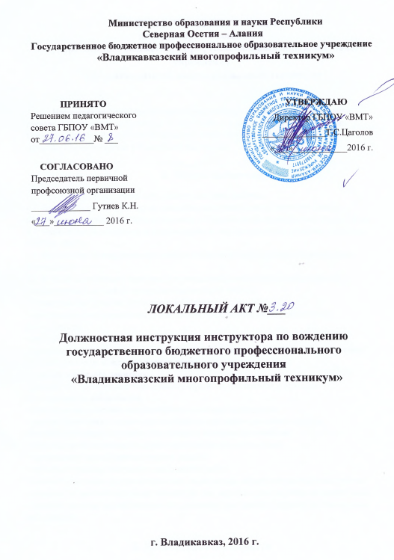
ДОЛЖНОСТНАЯ ИНСТРУКЦИЯ
инструктора по вождению
государственного бюджетного профессионального образовательного учреждения
«Владикавказский многопрофильный техникум»

Настоящая должностная инструкция разработана и утверждена на основании трудового договора с инструктором по вождению и в соответствии с положениями Трудового кодекса Российской Федерации и иных нормативных актов, регулирующих трудовые правоотношения в Российской Федерации.

- Общие положения
1.1. Инструктор по вождению относится к категории рабочих.
1.2. На должность инструктора по вождению назначается лицо, имеющее среднее образование, соответствующую подготовку и стажвождения автомобиля не менее 3-х лет.
1.3. Назначение на должность и освобождение от нее производится приказом директора ГБПОУ «ВМТ».
1.4. Инструктор по вождению автомобиля подчиняется непосредственно начальнику Автошколы.
1.5. В своей деятельности инструктор по вождению автомобиля руководствуется:
- нормативными актами по вопросам выполняемой работы;
- правилами внутреннего трудового распорядка;
- приказами и распоряжениями руководителя предприятия, непосредственного руководителя;
- настоящей должностной инструкцией;
- правилами по охране труда, производственной санитарии и противопожарной защите.
1.6. Инструктор по вождению должен знать:
- правила дорожного движения;
- устройство, принцип действия и работу агрегатов, механизмов и приборов обслуживаемых автомобилей;
- основные виды топлива и сорта горюче-смазочных материалов;
- методы выявления и устранения неисправностей машин различных систем;
- влияние погодных условий на безопасность вождения автомобиля;
- способы предотвращения дорожно-транспортных происшествий;
- требования к использованию средств защиты;
- способы и приемы безопасного выполнения работ;
- порядок извещения руководителя о всех недостатках, обнаруженных во время работы;
- порядок экстренной эвакуации пассажиров при дорожно-транспортных происшествиях;
- правила оказания первой помощи пострадавшим при травмах, отравлении и внезапном заболевании.
2. Должностные обязанности
Инструктор по вождению:
2.1. Проходит в установленном порядке периодический медицинский осмотр.
2.2. Проходит в установленном порядке инструктаж по охране труда и технике безопасности.
2.3. Проверяет техническую готовность машины к работе.
2.4. Разъясняет обучаемому принципы действия и управления средствами передвижения.
2.5 . Сопровождает обучаемого в учебных поездках.
2.6. Контролирует навыки вождения и управления у обучаемого.
2.7. Разъясняет правила дорожного движения обучаемому.
2.8. Осуществляет контроль за знанием правил дорожного движения и их соблюдением.
2.9. Осуществляет техническое обслуживание и принимает участие в ремонте транспортного средства.
2.10. Производит заправку транспортного средства горюче-смазочными материалами.
3. Права
Инструктор по вождению вправе:
3.1. Требовать от начальникаАвтошколы и руководства ГБПОУ «ВМТ» оказания содействия в исполнении своих должностных обязанностей.
3.2. Повышать свою квалификацию.
3.3. Знакомиться с проектами решений руководства ГБПОУ «ВМТ», касающимися его деятельности.
3.4. Представлять на рассмотрение своего непосредственного руководителя предложения по вопросам своей деятельности.
3.5. Получать от работников ГБПОУ «ВМТ»информацию, необходимую для осуществления своей деятельности.
4. Ответственность
Инструктор по вождению несет ответственность:
4.1. За ненадлежащее исполнение или неисполнение своих должностных обязанностей, предусмотренных настоящей должностной инструкцией, в пределах, определенных трудовым законодательством Российской Федерации.
4.2. За правонарушения, совершенные в процессе осуществления своей деятельности, - в пределах, определенных административным, уголовным и гражданским законодательством Российской Федерации.
4.3. За причинение материального ущерба - в пределах, определенных трудовым и гражданским законодательством Российской Федерации.

С инструкцией ознакомлен:
 |  | (подпись) |  | (фамилия, инициалы)
 |  | __.__.20_г.

